北京大学人民医院跨省异地门（急）诊持卡结算问答

按照国家医保局统一部署，自2021年1月18日起，部分省（区、市）的参保人员可在北京大学人民医院持社会保障卡门诊直接结算

一、异地参保人员在门诊挂号结算前是否需要办理异地就医备案手续？

答：您可通过“国家医保局”微信公众号查询是否需要备案，也可向参保地医保经办机构咨询具体要求。查询是否需要备案的具体操作：微信搜索“国家医保局”公众号，进入后点击页面下方“我的医保”-“公众查询”-“开通普通门诊费用跨省直接结算的统筹地区”，选择相应省份或统筹地区，查询门诊直接结算前是否需要备案。

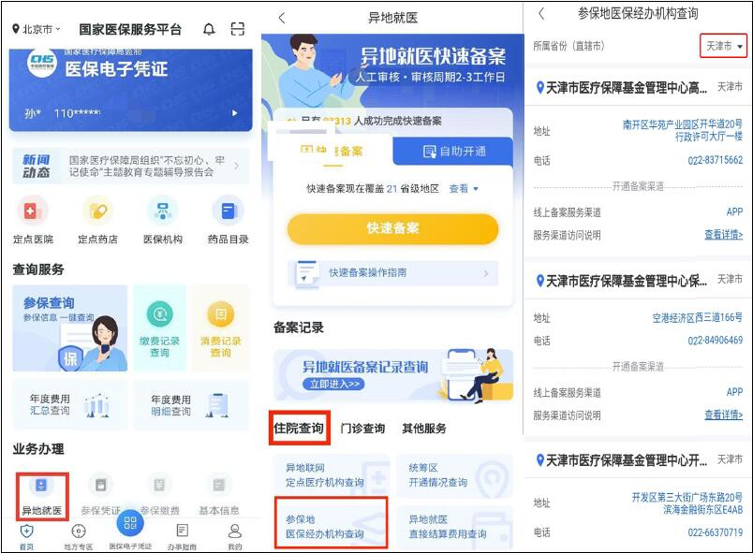

二、哪些地区的参保人员可在我院门诊持卡结算？

答：自2021 年2 月1 日起，全国共有26 个省（区、市）可与北京市联通门诊直接结算服务。参保人员可通过以下三种路径查询具体开通情况：

路径1:关注国家医保局公众号，点击下方功能条中“我的医保”，选择公众查询，点击“开通普通门诊费用跨省直接结算的统筹地区”，选择您需要查询的省份后点击查询按钮，搜索结果即为已开通的统筹地区。如参保地未开通，可持续关注， 会有越来越多的统筹地区陆续开通。

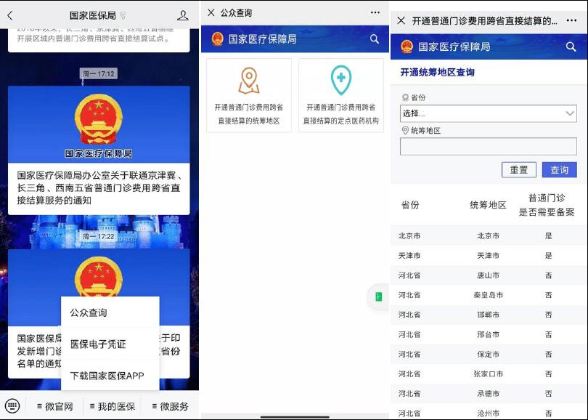

路径2 ： 可通过国家医保服务平台网站（fuwu.nhsa.gov.cn）“跨省异地就医查询版块”查询跨省门诊费用试点地区情况

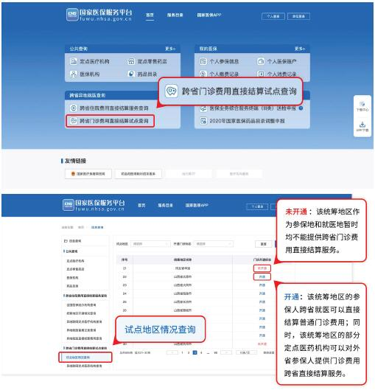

路径3：下载并打开“国家医保服务平台”APP，点击首页“异地就医”按钮，进入异地就医页面，点击“门诊查询”按钮，再点击“试点地区门诊开通情况查询”，可选择相应省份或统筹地区查看是否开通普通门诊直接结算服务。

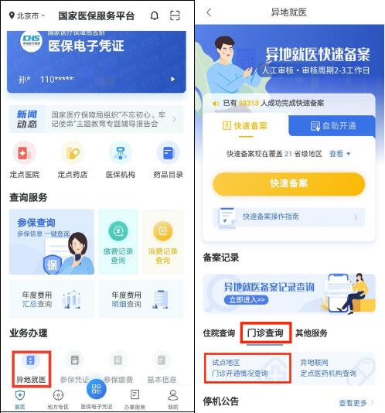

1. 异地参保人员在我院如何就医？

答：①持社保卡在特殊业务办理处关联；西直门院区在门诊一层挂号窗口，白塔寺院区在门诊收费处。

②关联后可在门诊一楼挂号窗口挂号，可挂2日内号

③到诊室就诊时，交给医生挂号条，医生站会提示患者身份为【XX省医保持卡】，开具医疗保险处方。

④缴费时携社保卡和处方到收费窗口缴费。

⑤暂时不能在自助机和医院APP上挂号及缴费。

四、异地参保人员在我院门诊持社保卡结算的报销待遇如何掌握？

答：您在我院门诊持卡结算的医疗费用，执行北京市基本医疗保险规定的支付范围及有关规定（基本医疗保险药品目录、医疗服务设施和诊疗项目范围）；医疗保险基金起付标准、支付比例、最高支付限额等执行参保地政策。

五、：异地参保人员在京门诊直接结算医疗类别有哪些？

答：目前我市可为异地参保人员提供普通门（急）诊医疗费用跨省直接结算服务。门诊慢（特）病暂时不能直接结算。

六、异地参保人员在门诊挂号结算出现报错怎么办？

答：门诊直接结算工作尚处于试运行阶段，系统建设等工作都在不断完善和优化中，您就医过程中可能会出现无法直接结算的情况，如无法完成直接结算，本次就医费用按原有报销渠道解决。